**新 书 推 荐**

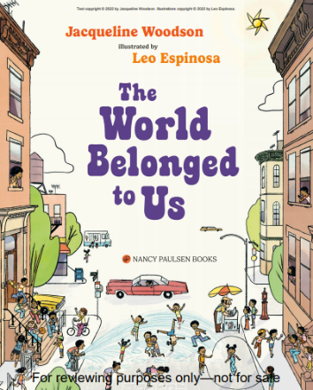

**中文书名：《世界属于我们》**

**英文书名：****THE WORLD BELONGED TO US**

**作 者：Jacqueline Woodson**,**illustrated by Leo Espinosa**

**出 版 社：Nancy Paulsen**

**代理公司：WME /ANA**

**页 数：32页**

**出版时间：2022年5月**

**代理地区：中国大陆、台湾**

**审读资料：电子稿**

**类 型：儿童绘本**

**内容简介：**

**两位儿童书的超级明星联袂出品的记忆绘本 –**

**《世界属于我们》，--- 有关夏日，童年…**

四获**纽伯瑞奖，2018年林格伦纪念奖**

**《纽约时报》畅销书*The Day You Begin*作者，杰奎琳·伍德森**

***Islandborn*的插画家利奥·埃斯皮诺萨共同创作**

**他们用富有韵律的****文字和生动的艺术精彩地捕捉到了这座城市夏天的欢乐和自由**

**诗意地展现出夏日里的奇迹和乐趣**

**这个故事可以为每一位读者打开一些神奇的夏日记忆**

外面越来越热，热到可以打开消防栓，在水里奔跑——这意味着这座城市的夏天终于来了!从学校毕业后，布鲁克林一个街区的孩子们享受着自由，享受着夏日的一切。从早到晚，他们可以自由地出去见朋友，把街道变成他们的游乐场——跳房子，捉迷藏，堆堡垒，追冰淇淋车，最重要的是，相信在这里一切皆有可能。直到他们的妈妈叫他们回家吃饭。但不用担心——他们知道明天总是可以从头再来——因为这里是属于他们的，他们统治着自己的世界。

**媒体评价：**

“伍德森轻快的台词捕捉到了一种美妙的自主性和可能性。埃斯皮诺萨以蓝色的天空和城市风景为中心，用铅笔和数字艺术画出了不同年龄和肤色的孩子们从一所学校的门口涌出的场景，70年代的服装细节恰到好处……他们还参与友爱和社区关怀，在遇到困难后互相安慰，互相赠送礼物，并分享冰淇淋，作者肯定了共同经历的优势和从集体欣赏中汲取的力量，展示了童年如何产生快乐。”--《出版人周刊》星级评论

“这是伍德森在对她心爱的布鲁克林的童年的致敬，唤起了她的回忆: 笑声和童谣，人行道上的粉笔和瓶盖游戏，以及冰淇淋车里撒着彩虹糖的冰淇淋蛋筒的味道。”--《科克斯书评》星级评论

“耳边响起西班牙语、英语、波兰语和其他语言，直到街灯亮起。色彩斑斓的插图展示了快乐的细节，填满了每一页。最后，读者可以和坐在屋前门廊上的孩子一起做梦，为即将到来的许多明天而兴奋——不仅仅是在布鲁克林，不仅仅是夏天，而是任何地方和任何时刻。”--《书单》星级评论

**作者简介：**

**杰奎琳·伍德森(Jacqueline Woodson)**是二十多部获奖作品的畅销书作者，其中包括2016年《纽约时报》畅销书、国家图书奖成人小说入围作品*Another Brooklyn*。在她众多的荣誉中，伍德森四次进入国家图书奖决赛，四次获得纽伯瑞奖，两次获得科雷塔·斯科特·金奖。她的《纽约时报》畅销回忆录 *Brown Girl Dreaming*在2014年获得了国家图书奖。伍德森还是2018-2019年全国青年文学大使，并获得了2018年阿斯特丽德·林德格伦纪念奖和2018年儿童文学遗产奖。2015年，她被诗歌基金会提名为青年桂冠诗人。她和家人住在纽约。

**利奥·埃斯皮诺萨(Leo Espinosa)**是一位获奖的插画家和设计师，来自哥伦比亚波哥大，他的作品已在国际上的各种出版物、产品、动画系列和画廊展览中出现。里奥的作品得到了插画家协会、美国插画和传播艺术协会的认可。2019年，他因*Islandborn*获得了Pura Belpré荣誉书奖。

**内文插图：**

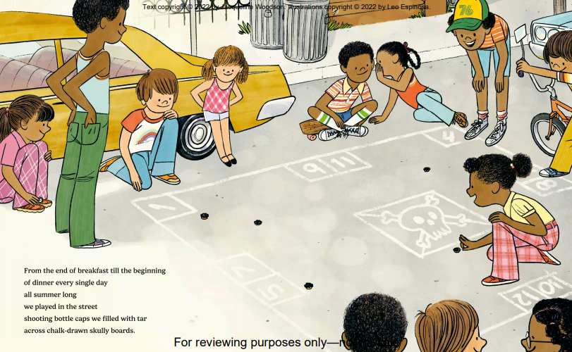

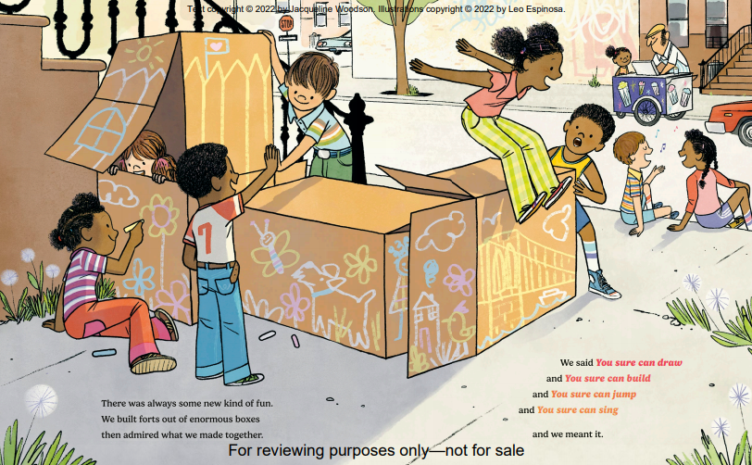

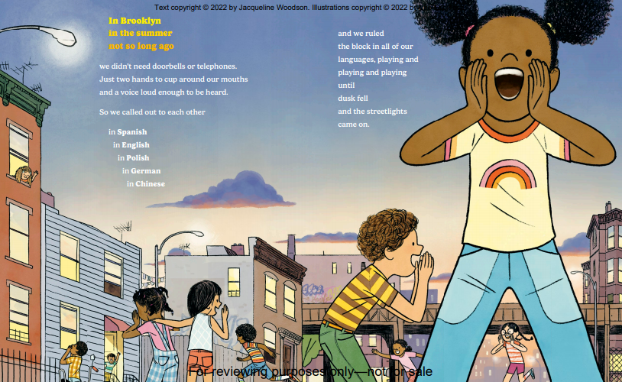

**谢谢您的阅读！**

**请将回馈信息发至：**[Echo@nurnberg.com.cn](mailto:Echo@nurnberg.com.cn)

**---------------------------------------------------------------------**

薛肖雁（Echo Xue）

安德鲁﹒纳伯格联合国际有限公司北京代表处

北京市海淀区中关村大街甲59号中国人民大学文化大厦1705室

邮编：100872

电话：010-82449185

传真：010-82504200

Email: [Echo@nurnberg.com.cn](mailto:Echo@nurnberg.com.cn)

网址：www.nurnberg.com.cn（获取最新书讯）

微博：<http://weibo.com/nurnberg>

豆瓣小站：<http://site.douban.com/110577/>

抖音号：安德鲁读书

微信订阅号：安德鲁书讯